Buty wojskowe MON
<strong>Buty wojskowe MON</strong> to podstawowy element wyposażenia wielu pracowników służb mundurowych. Wykonane z wysokiej jakości wytrzymałych materiałów bardzo dobrze sprawdzą się w każdych, nawet najtrudniejszych warunkach.

Buty wojskowe MON - specyfikacja
Buty wojskowe MON w wersji drugiej to obuwie przeznaczone do użytkowania w każdym okresie poza zimowym. Do wykonania tego modelu butów użyto wysokiej jakości wytrzymałej i wodoodpornej skóry bydlęcej. Wewnątrz butów wojskowych MON znajdziemy odpowiednią tkaninę z membraną, która zapewnia wodoodporność i paroprzepuszczalność. Zapewnia to użytkownikowi całkowitą ochronę przed wilgocią, wodą i innymi czynnikami zewnętrznymi, a do tego umożliwia stopie oddychanie. Podeszwa tego obuwia również jest wykonana z wytrzymałego materiału, który jest antyprzebiciowy oraz antypoślizgowy. Podeszwa butów wojskowych jest także odporna na ścieranie i pękanie. Zapewnia stopom odpowiednią amortyzacje podczas każdego kroku. Następnie możemy wyróżnić wyściółkę butów, która jest profilowana i zapewnia komfort i oddychalność stopom. System sznurowania butów MON jest bardzo prosty i co ważne niezawodny. Takie obuwie bardzo dobrze chroni całą stopę oraz kostkę ponieważ zastosowano w nim wzmocnione elementy na wysokości stawu skokowego.

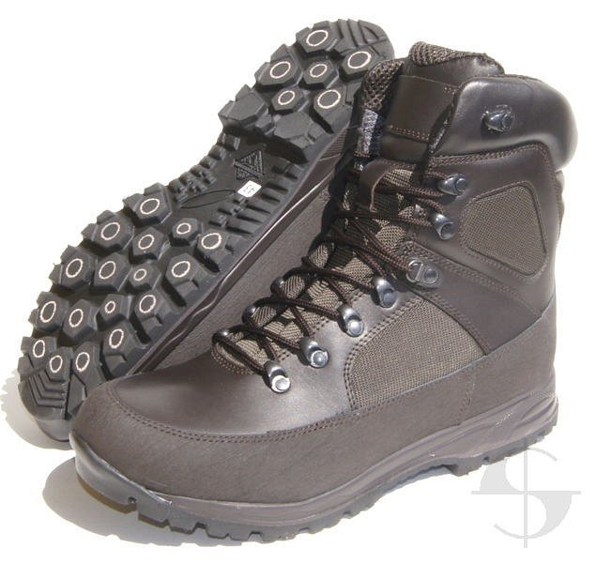
Zastosowanie butów wojskowych MON
Buty wojskowe MON znajdują zastosowanie podczas ćwiczeń na poligonie, codziennej służby oraz manewrów wykonywanych na nierównych i śliskich terenach. Doceni je każdy pracownik służb mundurowych ze względu na solidne wykonanie i bardzo dobry komfort jaki gwarantują.

